Δουλείες του σπιτιού με τα παιδιά μας

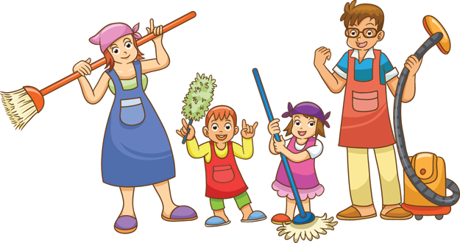

Ξεκινήστε χαλαρά. Δεν πρέπει να πιέζετε το παιδί σας να κάνει τις δουλειές που του αναθέτετε τέλεια. Καλύτερα να ξεκινήσει σιγά-σιγά και με τον καιρό να προσπαθείτε με τρόπο και με πολλές επαναλήψεις να το κάνει καλύτερα.
Να είστε ακριβείς. Σε ένα παιδί μας η φράση «Φτιάξε το δωμάτιό σου» είναι περίπλοκη και μπορεί να μην ξέρει τι ακριβώς να κάνει. Πείτε του συγκεκριμένα: «Βάλε τα ρούχα στα άπλυτα, βάλε τα παιχνίδια στο κουτί, πήγαινε τα ποτήρια στην κουζίνα κ.α.». Οι εντολές θα πρέπει να είναι σύντομες, διαδοχικές (αφού ολοκληρώσει το παιδί την πρώτη εντολή-ενέργεια, ο γονέας δίνει την επόμενη εντολή). Βοηθάνε και οι εικόνες που επισυνάπτω στη συνέχεια, καθώς παίζουν σημαντικό ρόλο στην κατανόηση των εντολών. (Εκτυπώστε τις αν μπορείτε, και κάψτε την κάθε εικόνα χωριστά, καθώς δίνετε την εντολή θα δείχνετε και την εικόνα). Όπου χρειάζεται παρεμβαίνει ο γονέας για να δείξει τον τρόπο. Τα παιδιά πρέπει να τα αντιμετωπίζετε με υπομονή όσον αφορά τις δουλειές του σπιτιού. Ξεκινήστε δείχνοντάς τους βήμα προς βήμα πώς να κάνουν μια δουλειά και αφού σιγουρευτείτε ότι την έμαθαν αφήστε τα να την κάνουν μόνα τους, πάντα υπό την επίβλεψή σας.
Οι κατάλληλες δουλειές είναι: μάζεμα των παιχνιδιών, τάισμα του κατοικίδιου, βόλτα κατοικίδιου, τοποθέτηση ρούχων στα άπλυτα, ξεσκόνισμα, σφουγγάρισμα, μάζεμα βιβλίων και περιοδικών από το πάτωμα, φτιάξιμο του κρεβατιού, στρώσιμο τραπεζιού, καθάρισμα του τραπεζιού, χρήση της μικρής σκούπας, σκούπισμα με ηλεκτρική σκούπα, πότισμα των λουλουδιών, άδειασμα του πλυντηρίου πιάτων, πλύσιμο πλαστικών πιάτων, απλό πλύσιμο ρούχων χωρίς λεκέδες, τακτοποίηση δωματίου, τακτοποίηση τροφίμων από σούπερ μάρκετ, βοήθεια στο μαγείρεμα, φτιάξιμο σνακ, φτιάξιμο πρωινού, καθάρισμα δωματίου, πλύσιμο παράθυρων, πλύσιμο αυτοκινήτου, μαγείρεμα με επίβλεψη, καθάρισμα κουζίνας, αλλαγή σεντονιών.
Βάλτε τις δουλειές του σπιτιού στην καθημερινότητά τους

